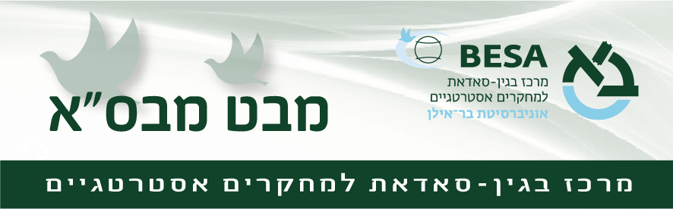

טראמפ ואמנות העסקה האיראנית
מאת אל"מ (מיל') שי שבתאי

מבט מבס"א מס' 2,399, 2 באוגוסט 2026
תקציר: הדינמיקה בסוגיה האיראנית היא פועל יוצא של המפגש בין גישת טראמפ לניהול עסקים - קידום מצב של אי-יציבות כבסיס לקידום העסקה עד לחתימתה, ואז מימוש יציב; לבין הגישה של המשטר האיראני - למשוך את המשא ומתן עד שהעסקה תואמת ככל הניתן את החזון האידיאולוגי והאסטרטגי שלו, ולאחר חתימתה לשחוק אותה ככל הניתן. בין הגישות קיימת א-סימטריה בסיסית. בפני טראמפ ארבע חלופות בהצלבה בין ההכרעה בשתי סוגיות: כניסה נוספת לעימות רחב או חתירה להסכם. החלופות הן: מלחמה עד לכפיית הסכם ('כוס התרעלה'); מלחמה עד לאובדן יכולות איראניות ('מדינה כושלת'); המשך לחץ ללא מלחמה עד להשגת הסכם סביר ('הסכם מתגלגל'); והותרת איראן במצבה הנוכחי בדינמיקה של קריסה פנימה ('התפוררות'). חשוב שטראמפ וצוותו יסיימו את ההתלבטות, שמסייעת לאיראנים, ויתכנסו להחלטה באשר לחלופה הרצויה.
רקע
קיימת טענה רווחת שארצות הברית בראשות הנשיא טראמפ נתקלה באיראן באתגרים לא צפויים, ולכן היא מאלתרת ללא תוכנית. טענה זו, המבוססת על הרצון האנושי ביציבות ובוודאות - במיוחד בתחומים אסטרטגיים הרי גורל - מפספסת את הדינמיקה האמיתית שמתרחשת בין טראמפ לבין האיראנים.
דינמיקה זו היא פועל יוצא של המפגש בין גישת טראמפ לניהול עסקים, שמקדמת מצב של אי-יציבות כבסיס לקידום העסקה עד לחתימתה, ואז מימוש יציב ('לחיצת היד' כבסיס לאמון ועבודה משותפת); לבין גישתו של המשטר באיראן - למשוך את המשא ומתן עד שהעסקה תהיה תואמת ככל הניתן לחזון האידיאולוגי והאסטרטגי שלו, ולאחר חתימתה לשחוק ככל הניתן את ביצועה בהתאם לחזון זה ('לחיצת היד' כנקודת מוצא להמשך עיצוב המציאות).
ההבנה של הדינמיקה הזו קריטית ליכולת להעריך את המצב ולקבוע מדיניות מתואמת למאפייניו המציאותיים ולא לתכנון מדיניות ולפעולה על בסיס משאלות לב לא ריאליות.
אמנות העסקה
לטראמפ גישה ברורה מאוד לעסקים ולמשא ומתן על עסקה: הוא פרט אותה בליווי דוגמאות בספריו, ולא שינה אותה גם בהתייחסותו לסוגיות אסטרטגיות בכהונתו כנשיא. גישה זו שונה בתכלית מתפיסת הריאליזם של היחסים הבינלאומיים, ולכן מעוררת אנטגוניזם בקרב מומחים. עם זאת, היא מעצבת כיום את השיח הבינלאומי, וסביר שתשנה לאורך זמן את הדרך שבה מדינות מנהלות סוגיות אזוריות וגלובליות.
ניתן לתמצת את גישת טראמפ כ'אמנות שלושת הכדורים'. טראמפ ניגש למשא ומתן מול יריב עסקי שהוא שותף פוטנציאלי, וזורק לאוויר שלושה כדורים:
- 'כדור קטן': עסקה ממוקדת בנכסים שבידי בעלי העניין (רכש/ שותפות בבית מלון, עצירת פרויקט גרעין). בדרך כלל ההצעה הראשונית תהיה נמוכה מאוד על מנת לייצר לטראמפ גמישות במיקוח.
- 'כדור גדול': על מנת לאתגר את הצד שכנגד ולייצר הזדמנויות נוספות, טראמפ מעלה במקביל רעיון לפרויקט שאפתני ורחב היקף (הקמת קזינו חדש, הגירה/ שיקום עזה, החלפת המשטר, מכסים גבוהים).
- 'כדור בינוני': הצעה של בעל הנכס שטראמפ מעוניין בו או גורם שלישי לעסקה, שתימצא במרחב שבין 'הכדור הקטן' ל'כדור הגדול'. היא תידחף על ידי הגורם האחר, טראמפ ירוויח ממנה באופן משמעותי (בניית מלון חדש, עסקה סביב מיצר הורמוז, הסכמי סחר 'הוגנים' לארצות הברית).
מרגע ששלושת הכדורים 'באוויר' מתחיל תהליך קשוח של מיקוח, שתואר בהרחבה בספריו. התהליך כולל מקלות (תביעות משפטיות, מהלכי השפעה פומביים, הפעלת כוח) וגזרים (הדגשת רווחיות העסקה לצד שמנגד, הצעות לשיתופי פעולה נוספים). תהליך ניהול המשא ומתן הוא פרואקטיבי, תזזיתי לעיתים, כשהמטרה היא לכנס את הצד או הצדדים שמנגד להחלטה.
התוצאה היא חתימת עסקה, שלאחריה הצדדים הופכים לשותפים עסקיים המחויבים ליישום הפרויקט ('לחיצת יד'). אם אף אחד מ'הכדורים' אינו מבשיל לכלל הסכמה, אפשר גם לנטוש את המיזם כולו ולעבור למיזם חדש (ראו את 'ההתקררות' של סוגיית סיפוח גרינלנד).
אמנות המשא ומתן האיראנית
מהצד השני עומד יריב, שאינו גורם עסקי, ולכן אינו מתנהל על-פי הלוגיקה שטראמפ מצפה לה, ושמאפיינת את רוב הגורמים העסקיים והממשלות בעולם.
מדובר במשטר קיצוני הנאבק בכוח על שימור יציבותו הפנימית ועל קידום אגרסיבי וחסר פשרות של יעדים אידיאולוגיים ואסטרטגיים. על מנת לקדם יעדים אלו אין 'נכס' שאי אפשר לוותר עליו, אם אינו בליבת התפיסות: מהאישי ביותר - המנהיג העליון יכול להפוך לשהיד, ויעלה מנהיג חדש שימשיך לקדם את התפיסה; ועד הלאומי - ניתן 'לוותר' על תשתיות לאומיות כל עוד אינן קריטיות למימוש היעדים.
בנוסף, אין שיטת פעולה שאינה ראויה ('המטרה מקדשת את האמצעים'): פיתוח נשק גרעיני, הפעלת טרור, שימוש בטילים לצרכי טרור, דיכוי אלים ורצחני, רמייה והונאה במשא ומתן, מהלכי השפעה ופייק על קהלי יעד, ובמיוחד הקהל הפנימי, חתרנות וחילול של אלימות ומלחמות אזרחים ועוד.
בסופו של דבר מגיעים להסכם רק כאשר הגב אל הקיר ('לשתות את כוס התרעלה'), וגם אז מכניסים בו סעיפים שיאפשרו לפעול בהתאם ליעדים ולקדם אותם ביום שאחרי. בין היתר מסרבים בתוקף לדון בסוגיות שאינן בליבת הדרישות של הצד האחר, ומאלצים אותו לסגת מהן; למשל, סוגיות הטילים והחתרנות האזורית בהסכם הגרעין ובמזכר ההבנות הנוכחי. בישורת האחרונה לפני החתימה מחלצים מהצד האחר - שמעוניין כבר לחתום - ויתורים סמליים לכאורה, שיהפכו לבסיס להתנהלות השלילית ביום שאחרי. שר החוץ קרי נפל בזה בהסכם הגרעין, וסגן הנשיא ואנס במזכר ההבנות, למשל, בניסוחים מעורפלים על פתיחת מיצר הורמוז שאפשרו לאיראנים לסגת מהתחייבויות לכאורה.
בשונה מגישת הנשיא טראמפ, לפיה הסכם הוא תחילתה של שותפות בונה, האיראנים יתחילו לכרסם בו ולפעול לקדם את יעדיהם השליליים מיד לאחר החתימה.
למעשה קיימת א-סימטריה בסיסית בין גישת טראמפ לבין הגישה האיראנית, שאינה מאפשרת מרחב הסכמה (ZOPA) לא במובן של הסוגיות אלא בהקשר המהותי של מה הוא הסכם ומה הוא מייצג.
תקציר הפרקים הקודמים
לאחר שארצות הברית וישראל החלישו מאוד את המשטר, את הנהגתו, את יכולותיו השליליות ואת התשתיות הכלכליות שעליהן הוא נשען, הציע טראמפ לאיראנים עסקה, שמבחינתו היא 'הסכם חלומות': אני מוכן לשתף אתכם ברווחים כלכליים ממיצר הורמוז, למרות שמדובר במעבר מים בינלאומי חופשי לכל, בתמורה וותרו על שאיפות הגרעין שלכם. טראמפ שם על השולחן עסקת Win-Win שבמסגרתה המשטר מתאושש ומאושש כלכלית את איראן בתמורה לוויתור על רכיב מרכזי ביעדים האידיאולוגיים שלו: הרתעה גרעינית כבסיס לחתירה למימוש שאיפותיו השליליות.
עבור האיראנים טראמפ הציע אמצעי נוסף לחתירה למימוש יעדיהם: סוגיית מיצר הורמוז הפכה לקו הגנה ומיקוח לשמירה על רצונותיהם בתחום הגרעין, שעליהם אינם מוכנים - כאמור - לוותר ויתור מוחלט. עסקת מיצר הורמוז־גרעין גם הסירה מעליהם את האיום על אמצעים נוספים מרכזיים, שהם הטילים והחתרנות האזורית, שנדחקו מהדיון.
למרות הפער בין שתי הגישות שעל פניו אינו ניתן לגישור, טראמפ היה מעוניין בעסקה זמנית על מנת להרוויח שקט (עד בחירות האמצע), ואילו האיראנים נדרשו לחמצן כלכלי לנשימה על מנת להזרים תמיכה לתומכי המשטר ולייצבם.
לתמונה נכנסו המתווכים האופורטוניסטים מפקיסטן וקטאר, שפועלים אך ורק על מנת לקדם את יעדיהם, ובאמצעות לוליינות מילולית וקצת עצימת עיניים של ראשי צוות המשא ומתן האמריקנים הצליחו לגבש מזכר הבנות, שכל מהותו הוא השהיית העימות. גם במזכר זה הצליחו האיראנים להכניס - במיוחד ברגע האחרון - מספר התניות המקדמות את יעדיהם בהמשך המשא ומתן לרבות בסוגיית הגרעין.
המבנה הרעוע הזה לא החזיק מעמד יותר מכמה ימים נוכח ההתעקשות האיראנית להתחיל לכרסם בו תוך שימוש בחורים הגדולים שבו, וכפועל יוצא ההבנה של טראמפ - כפי שהביע אותה בפומבי - שהוא מתדיין עם נוכלים, שאינם מעוניינים בהסכם אמיתי של 'לחיצת יד'. כפועל יוצא האמריקנים חזרו למצור וללחימה חלקית על מנת להגביר את הלחץ על האיראנים, ואלו השיבו ב'גרילת טילים' על מדינות האזור ועל נכסים אמריקנים.
החלופות העומדות בפני האמריקנים
האמריקנים צריכים להכריע בשתי סוגיות: האם הם מוכנים להיכנס שוב לעימות רחב, והאם הם מעוניינים לחתור להסכם עם איראן. שתי ההכרעות הללו מובילות בהצלבה לארבע חלופות:
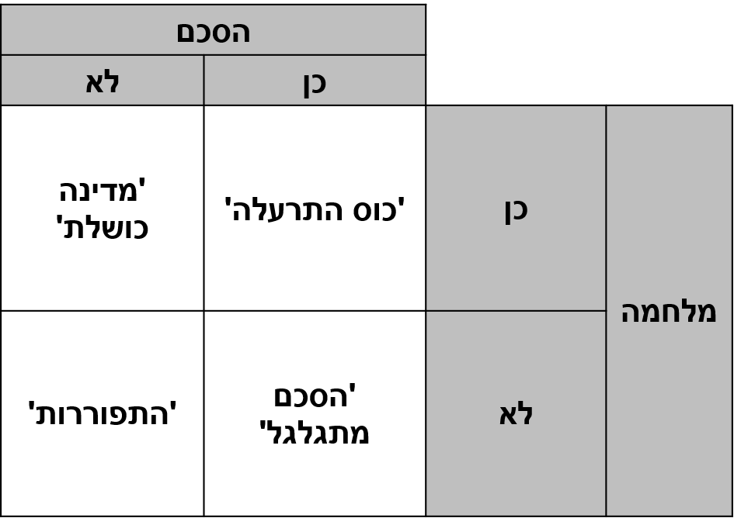

- 'כוס התרעלה': להכות את האיראנים - לאחר בחירות האמצע? - עד שיבינו שהמשטר עומד בפני כיליון, וכפועל יוצא יסכימו לחתום על הסכם החופף את הרצון האמריקני. היתרון לאמריקנים הוא השגת היעד הברור של שלילת הגרעין (וטיפול בסוגיות נוספות). החיסרון הוא שלא ברור כמה כוח יידרש וכמה זמן יהיה צורך להפעילו.
- 'מדינה כושלת': לפגוע קשות באיראן וביכולותה, ולהותיר את המשטר להתמודד עם התוצאות, שהן, בין היתר, צורך בהשקעת תשומות ניכרות בשימור יציבותו. היתרון לאמריקנים הוא שהתוצאה אינה תלויה באיראנים (אין צורך בהסכם). החיסרון הוא שסוגיות הליבה לא ייפתרו, ותידרש אכיפה מתמשכת שלהם (ראו גישת עקרון המשילות החלקית, מבט מבס"א, מס' 2326, 26 בינואר 2025).
- 'הסכם מתגלגל': הימנעות ממהלך מלחמתי כולל והמשך הפעלת הלחץ - כולל הלחץ הצבאי מעת לעת - על איראן עד להגעה להסכם סביר. היתרון לאמריקנים הוא הימנעות ממלחמה כוללת ומצב אסטרטגי סביר יחסית לאורך זמן. החיסרון הוא שאפשר שמדובר בתהליך ארוך מאוד, יותר משנתיים של כהונה שנותרו לטראמפ.
- 'התפוררות': 'ניתוק מגע מאיראן' למעט אכיפה של התנהגות בעייתית והותרת האיראנים להתמודד עם הבעיות הניכרות שלהם עד שיתפוררו מבפנים או יגיעו לחוסר יכולת לקדם את יעדיהם. היתרון לאמריקנים הוא שאפשר להפנות קשב לסוגיות האחרות. החיסרון הוא שהסוגיה האיראנית לא תיפתר ותידרש הקצאת משאבים וקשב מסוים על מנת להמשיך לנהל אותה. חלופה זו דומה לגישת נטישת המיזם של טראמפ.
נראה כי השיקולים העיקריים שיובילו את האמריקנים להחלטה באיזו גישה לבחור הם: עוצמת משבר האנרגיה העולמי, לוח הזמנים הפוליטי (בחירות האמצע, שנתיים לסיום הכהונה), מחיר התגובה לשותפות האזוריות ומחיר הלחימה לצבא ארצות הברית, עוצמת ההתפוררות של המשטר ושל שליטתו במדינה והרצון להפנות קשב לסוגיות אחרות. עוצמת השיקולים והתיעדוף ביניהם יעצבו את ההחלטה האמריקנית.
במצב הנוכחי חשוב שהאמריקנים יתמקדו, שכן ההיסוס לגבי ההחלטה באיזו אסטרטגיה לבחור משרת את האסטרטגיה האיראנית במישור התודעתי, שבמוקדה התשה, הונאה ומריחה. חשוב גם שטראמפ יחרוג ממנהגו, וינמיך פרופיל פומבי בהתייחסות לסוגיה, מכיוון שהרטוריקה הג'האדיסטית האיראנית נשמעת עוצמתית יותר מאיומים של איש עסקים, גם אם היא בפועל חלולה וריקה מתוכן ואינה מגובה ביכולות אמיתיות.
בשורה התחתונה, חשוב להבין את הדינמיקה בין אמנות העסקה של איש הנדל"ן מניו יורק לבין אמנות ההתעקשות של האידיאולוגיה הקיצונית של אנשי המשטר האסלאמי מטהראן. רק הבנה כזו תוביל לבחינת חלופות ריאליות ולהחלטות מותאמות לאתגר.

אל"מ (מיל') שי שבתאי הוא סגן מנהל מרכז בס"א, מומחה לביטחון לאומי, תכנון אסטרטגי ותקשורת אסטרטגית. אסטרטג בתחום הגנת הסייבר ויועץ לחברות מובילות בישראל.

*פרסומי מרכז בס"א ומחקריו מתאפשרים הודות לנדיבותם של סול קושיצקי ומשפחתו*

